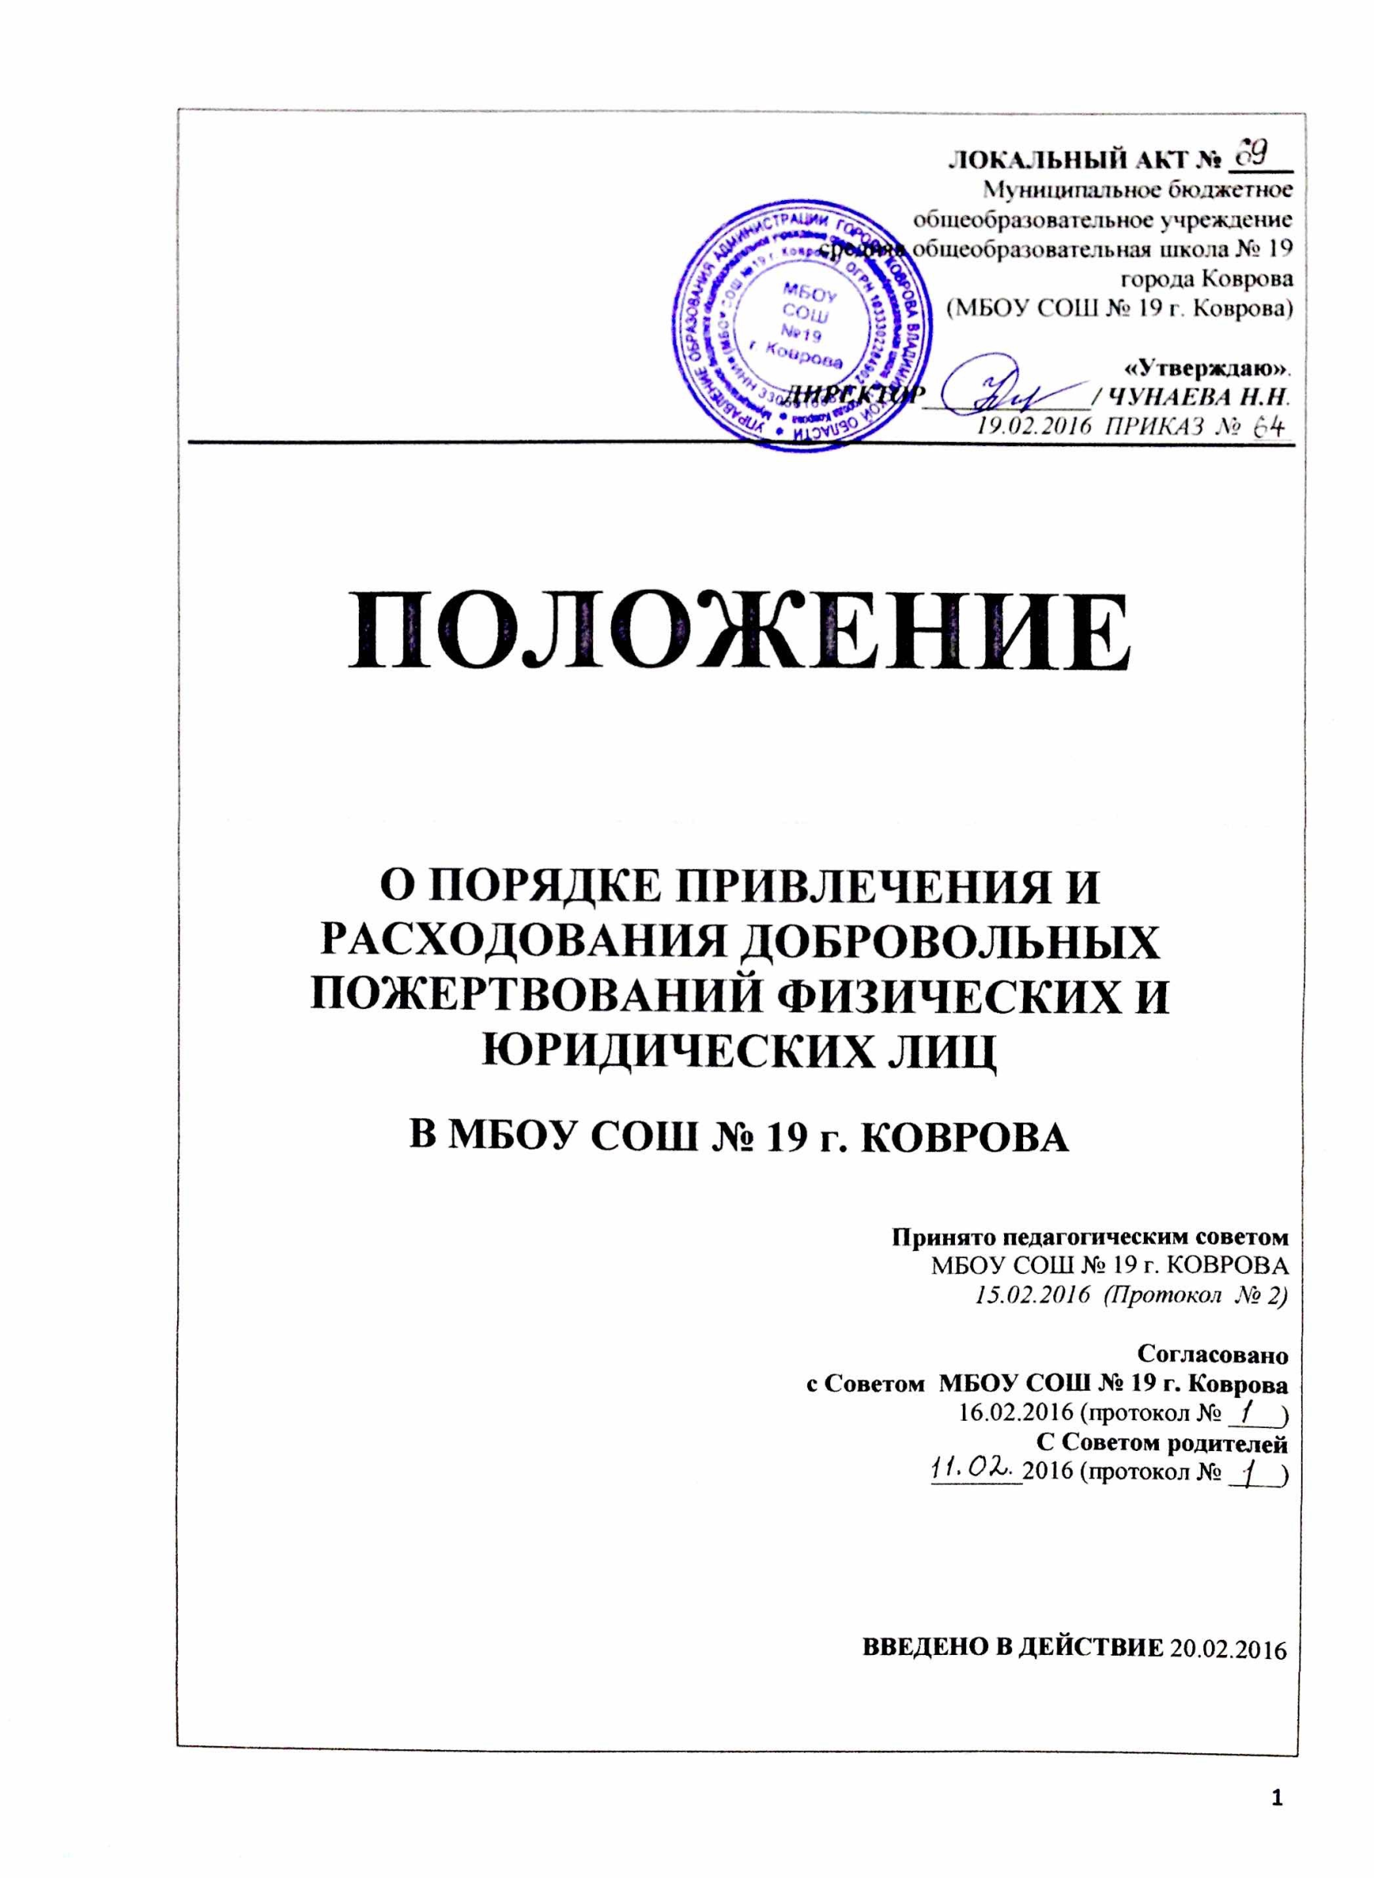
ЛОКАЛЬНЫЙ АКТ № _____
Муниципальное бюджетное
общеобразовательное учреждение
средняя общеобразовательная школа № 19
города Коврова
(МБОУ СОШ № 19 г. Коврова)

«Утверждаю».
ДИРЕКТОР_____________/ ЧУНАЕВА Н.Н.
19.02.2016 ПРИКАЗ № ___

ПОЛОЖЕНИЕ

О ПОРЯДКЕ ПРИВЛЕЧЕНИЯ И РАСХОДОВАНИЯ ДОБРОВОЛЬНЫХ ПОЖЕРТВОВАНИЙ ФИЗИЧЕСКИХ И ЮРИДИЧЕСКИХ ЛИЦ
В МБОУ СОШ № 19 г. КОВРОВА

Принято педагогическим советом
МБОУ СОШ № 19 г. КОВРОВА
15.02.2016 (Протокол № 2)

Согласовано
с Советом МБОУ СОШ № 19 г. Коврова
16.02.2016 (протокол № ____)
С Советом родителей
_______2016 (протокол № ____)

ВВЕДЕНО В ДЕЙСТВИЕ 20.02.2016

1. ОБЩИЕ ПОЛОЖЕНИЯ
1.1. Настоящее Положение регулирует порядок привлечения, расходования и учета добровольных пожертвований и целевых взносов физических и юридических лиц муниципального бюджетного общеобразовательного учреждения средней общеобразовательной школы № 19 г. Коврова (далее – школа).
1.2. Настоящее Положение разработано в соответствии с Гражданским кодексом РФ, федеральным законом РФ от 29 декабря 2012 года № 273-ФЗ «Об образовании в Российской Федерации» (ст.58.2 «Пожертвования граждан»), Федеральным законом от 11.08.1995 г. №135-ФЗ «О благотворительной деятельности и благотворительных организациях», федеральным законом РФ от 25 декабря 2008 года № 273-ФЗ «О противодействии коррупции», Уставом школы.
1.3. Добровольные пожертвования и целевые взносы физических и юридических лиц школе являются благотворительной деятельностью граждан и юридических лиц (в том числе иностранных граждан и (или) иностранных юридических лиц) по добровольной, бескорыстной (безвозмездной или на льготных условиях) передаче имущества, в том числе денежных средств и (или) объектов интеллектуальной собственности, бескорыстному выполнению работ, предоставлению услуг, оказанию иной поддержки.
2. ЦЕЛИ И ЗАДАЧИ, ПОРЯДОК ПРИВЛЕЧЕНИЯ ДОБРОВОЛЬНЫХ ПОЖЕРТВОВАНИЙ
2.1. Благотворительная деятельность физических и юридических лиц осуществляется в целях содействия деятельности в сфере образования. Добровольные пожертвования и целевые взносы привлекаются на обеспечение выполнения уставной деятельности школы.
2.2. Добровольные пожертвования и целевые взносы физических или юридических лиц могут привлекаться только на добровольной основе.
2.3. Физические и юридические лица вправе определять цели и порядок использования своих добровольных пожертвований и целевых взносов.
2.4. Школа в лице директора (исполняющего его обязанности в период отсутствия), Управляющий совет, общешкольный родительский комитет вправе обратиться как в устной, так и в письменной форме к физическим и юридическим лицам с просьбой об оказании помощи учреждению с указанием цели привлечения добровольных пожертвований и целевых взносов.
2.5. Если цели добровольного пожертвования не обозначены, то они используются администрацией школы по согласованию с Советом школы или общешкольным родительским комитетом на уставные цели: развитие школы и укрепление учебно-материальной базы (ремонтно-строительные работы в школе; организацию воспитательного и образовательного процесса; создание интерьеров, эстетического оформления школы; благоустройство территории; на приобретение книг и учебных пособий, технических средств обучения, мебели, инструментов и оборудования, канцтоваров и хозяйственных материалов, материалов для уроков технологии, наглядных пособий и средств дезинфекции, на оплату услуг охраны школы).
3. ПОРЯДОК ПРИЕМА И УЧЕТА ДОБРОВОЛЬНЫХ ПОЖЕРТВОВАНИЙ И ЦЕЛЕВЫХ ВЗНОСОВ
3.1. Добровольные пожертвования и целевые взносы могут быть переданы
физическими и юридическими лицами школе в виде бескорыстной (безвозмездной или на льготных условиях) передачи в собственность имущества, денежных средств, объектов интеллектуальной собственности, наделения правами владения, пользования и распоряжения любыми объектами права собственности, выполнения работ, предоставления услуг.
3.2. Добровольные пожертвования могут также выражаться в добровольном
безвозмездном выполнении работ и оказании услуг (добровольческая деятельность), в том числе по ремонту, уборке помещений школы и прилегающей к нему территории, ведения спецкурсов, кружков, секций, оформительских и других работ, оказания помощи в проведении мероприятий.
3.3. Передача добровольного пожертвования и целевого взноса осуществляется физическими лицами и юридическими лицами по заявлению осуществляющего пожертвование на имя директора школы.
3.4. Добровольные пожертвования и целевые взносы в виде денежных средств перечисляются на счет школы через банковские учреждения. В платежном документе может быть указано целевое назначение взноса.
3.5. Добровольные пожертвования и целевые взносы в виде имущества передаются по протоколу приема-передачи, который является неотъемлемой частью пожертвования. Протокол оформляется инвентаризационной комиссией в день передачи добровольных пожертвований школе.
3.6. При пожертвовании недвижимого имущества, оно поступает в муниципальную собственность. Право муниципальной собственности подлежит государственной регистрации в порядке, предусмотренном действующим законодательством.
Стоимость передаваемого имущества, вещи или имущественных прав определяются сторонами: школой и жертвователем – и записывается в протокол школьной инвентаризационной комиссии.

3.7 Школа передаёт документы на оприходование имущества (или работ, услуг), полученного в качестве добровольного пожертвования в Централизованную бухгалтерию Управления образования Администрации г. Ковров:
- Копию заявления жертвователя.
- Договор добровольного пожертвования.
- Протокол заседания инвентаризационной комиссии по вопросу оприходования материальных ценностей и определения стоимости имущества (или работ, услуг).
- Копии платёжных документов (квитанций, товарных чеков, товарных накладных и др.)
- Доверенность группы жертвователей лицу, осуществляющему процедуру приобретения имущества (или работ, услуг), которое они передают (приобретают) школе в качестве добровольного пожертвования.
- Приказ на оприходование имущества (или работ, услуг), полученного школой в качестве добровольного пожертвования.
(Копии вышеназванных документов, заверенные печатью, выдаются жертвователю).

4. ПОРЯДОК РАСХОДОВАНИЯ ДОБРОВОЛЬНЫХ ПОЖЕРТВОВАНИЙ
4.1. Распоряжение привлеченными добровольными пожертвованиями осуществляет директор школы в соответствии с целями, указанными осуществляющим пожертвование в договоре пожертвования.

4.2. Расходование привлеченных средств школой должно производиться строго в соответствии с целевым назначением добровольного пожертвования и целевого взноса, определенном физическими или юридическими лицами или Советом школы.

5. ОТВЕТСТВЕННОСТЬ И ОБЕСПЕЧЕНИЕ КОНТРОЛЯ РАСХОДОВАНИЯ ДОБРОВОЛЬНЫХ ПОЖЕРТВОВАНИЙ
5.1. Совет школы, общешкольный (классный) родительский комитет осуществляют контроль за переданными школе добровольными пожертвованиями и целевыми взносами.
5.2. При привлечении добровольных пожертвований и целевых взносов школа обязана представлять письменные отчеты об использовании средств (или имущества, услуг, работ), полученных в качестве добровольных пожертвований, родительской общественности.
5.3. Ответственность за нецелевое использование добровольных пожертвований и целевых взносов несут директор школы, заместитель директора по административно-хозяйственной работ е.
5.4. По просьбе физических и юридических лиц, осуществляющих добровольное пожертвование и целевой взнос, школа предоставляет им информацию о его использовании.
6. ПОРЯДОК ПРИНЯТИЯ ПОЛОЖЕНИЯ, ВНЕСЕНИЯ В НЕГО ИЗМЕНЕНИЙ И ДОПОЛНЕНИЙ
6.1. Положение о добровольных пожертвованиях и целевых взносах
школы, а также изменения и дополнения к нему, принимаются на заседании педагогического Совета и утверждаются приказом по школе.
6.2. Срок действия данного Положения не ограничен.

Разработчик – Заботина Г.Н.

